KANN Vios® Palisade

KANN Baustoffwerke

Eigenschaften

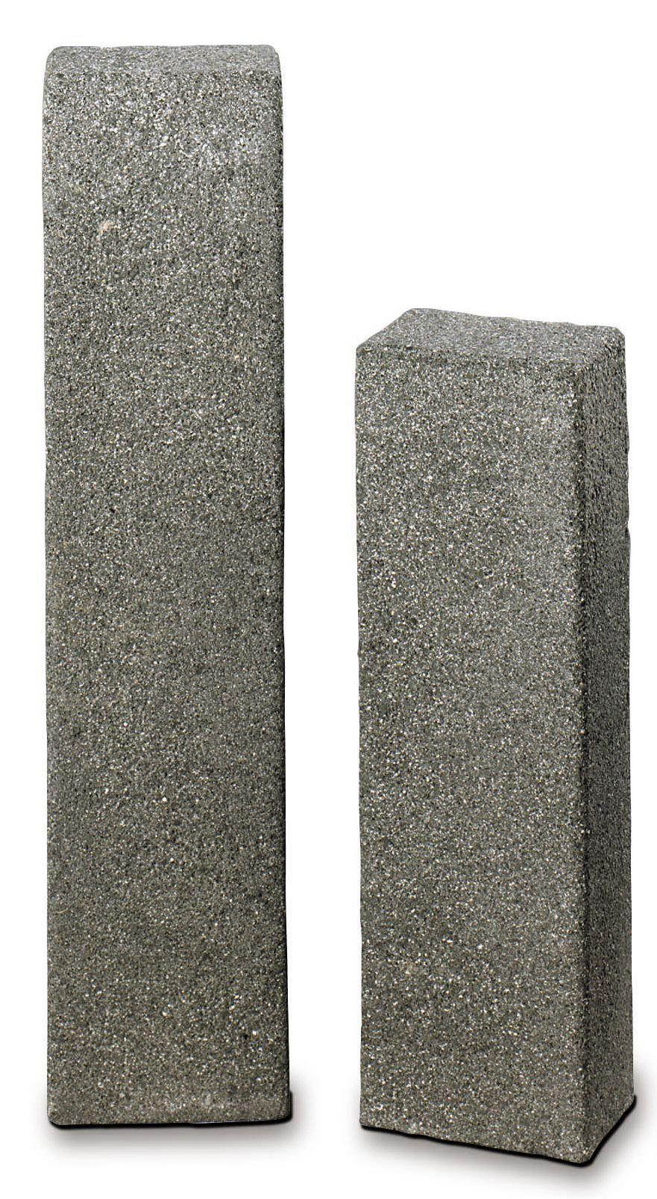

Art Palisade

Palisadenstein

Farbton

anthrazit, beige, grau

Oberfläche

feingestrahlt

Werkstoff

Beton

Breite (mm)

120,00

Höhe (mm)

400,00 - 1.200,00

Länge (mm)

187,50

Bewehrungsart

unbewehrt

Kantenausführung

gefast

Erfüllt Richtlinie

RiBoN

Systemfamilie

Vios®, MultiBlock, MultiPoller